LG SIGNATURE 頂級家電商品規格表

LG SIGNATURE OLED TV W8
 |  | 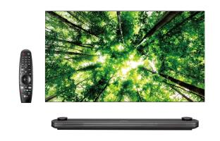
機種 |  | OLED65W8PWA
建議售價 |  | NT$ 469,000元
設計 | 機身尺寸  （寬x深X高） | 機身不連座檯架 1446x3.85x823 mm
 |  | 影音盒1260x198x78 mm
 | 機身重量 | 6.7kg
極致畫質 |  | 顯示科技 自體發光技術
 |  | 極美色彩 完美廣色域／高速動態更新技術（最高支援至120p）
 |  | 四規HDR Dolby VisionTM杜比視覺／Advanced HDR by Technicolor/HDR10/HLG(廣播系統)
處理器 |  | α9智慧亮彩影像晶片
頂級音效 |  | DOLBY ATMOS 杜比全景聲
外觀設計 |  | 纖薄服貼設計
智慧連網功能 |  | ThinQ AI(整合操作-機上盒／手機鏡射／支援360度VR/語音搜尋)
智慧滑鼠遙控器 |  | 標配
*各項功能依型號不同而有所差異，商品圖及規格僅供參考，請以實機為準

LG SIGNATURE 敲敲看門中門冰箱
 |  | 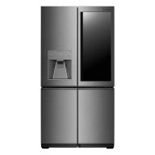
機種 |  | GR-DBFL88ST
建議售價 |  | NT$ 249,000元
設計 | 類型 | 五門
 | 寬度 | 912mm
 | 高度 | 1,784mm
 | 深度 | 929mm
 | 整體容量 | 851L（冷凍室335L/冷藏室516L）
 | 機體外觀 | 髮絲紋不鏽鋼材質
 | 門 | InstaViewTM門中門
 | 智慧液晶觸控面板 | Ｏ
 | 白金級不鏽鋼保鮮壁 | Ｏ
效能 | 冷流保鮮風匣 | Ｏ
 | Custom ChillTM  客製化變溫室 | Ｏ
 | 清境過濾系統 | Ｏ
特色 | 智動感應門 | Ｏ
 | 智動感應式抽屜 | Ｏ
 | 智慧診斷TM | Ｏ
 | SmartThinQTM | O

LG SIGNATURE TWINWash™雙能洗洗脫烘洗衣機
 |  | 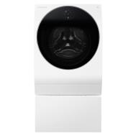 | 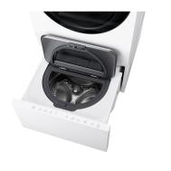
機種 |  | WD-S12SW | WT-D200SHW
建議售價 |  | NT$ 86,900元 | NT$ 23,900元
設計 | 類型 | 洗脫烘洗衣機 | 迷你洗衣機
 |  | 滾筒式 | 直立式
 | 尺寸（寬x深x高） | 600x675x850 mm | 600x700x365 mm
 | 重量 | 94.5kg | 43kg
 | 面板 | 液晶觸控 | 觸控按鈕
 | 門尺寸 | 535mm | 268mm
 | 門開啟角度 | 120度 | 80度
效能 | 洗衣容量 | 12kg | 2kg
 | 烘衣容量 | 7kg
 | 洗衣行程 | 24 | 6
 | Centum System™  懸吊避震系統 | Ｏ
 | Heat Pump 除溼式乾衣* | Ｏ
 | 直驅變頻馬達 | Ｏ | Ｏ
 | 6motion DDTM | Ｏ | 3 motion
 | TurboWashTM勁速洗 | Ｏ
 | SteamTM蒸氣洗 | Ｏ
特色 | 智慧診斷TM | Ｏ | Ｏ
 | SmartThinQTM | Ｏ | Ｏ
*包含氟化溫室氣體。R134a(GWP:1430)：0.300 kg/0.429 t CO2-q

LG SIGNATURE空氣清淨機
 |  |  | 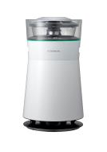
機種 |  |  | AM50GYWN2
建議售價 |  |  | 未定
設計 | 尺寸（寬x深x高） |  | 408x408x725mm
 | 重量 |  | 17kg
效能 | 建議使用坪數 |  | 14坪
 | 運轉音量(dB) |  | 53dB（最大）23dB（最小）
 | 加濕能力 |  | 700ml/h（最大） 200ml/h（最小）
 | 水箱容積 |  | 3.2L
 | 智慧感應器 |  | PM1.0/異味/濕度
 | 過濾系統 | 抗菌保護濾網 | Ｏ
 |  | PM1.0極細濾網 | Ｏ
 |  | 光觸媒除臭濾網 | Ｏ
 |  | 加濕系統 | Ｏ
 |  | 奈米梨子產生器 | Ｏ
 |  | 紫外線UV燈 | Ｏ
特色 | 空氣品質指示燈 | PM數值顯示 | PM1.0/PM2.5/PM10
 |  | 清淨燈號顯示 | 4色
 | 便利性 | SmartThinQTM WiFi遠控 | Ｏ
 |  | 遙控器 | Ｏ
 |  | 易提水箱 | Ｏ
 |  | 易注水設計 | Ｏ
 |  | 睡眠關機 | 2/4/8/12小時
 |  | 更換濾網顯示燈 | Ｏ
 |  | 兒童安全鎖 | Ｏ

